BUDDIS ロゴ デザイン活用ガイド
— ロゴ（デザイン）を画面・資料・印刷物に「正しく・迷わず」載せるための判断基準 —
このガイドは、プログラムの実装方法ではなく「どのロゴを・どんな時に・どう扱うか」というデザインの使い方に絞っています。エンジニア・営業のどちらでもこの1冊で判断できます。
▸ ビジュアル版（図解つき・推奨）: guidelines ページ
▸ ロゴデータ一式（ZIP）: buddis-logo-package.zip

1. ロゴは4系統。まず役割を知る
BUDDIS のロゴは用途で4つに分かれます。「どれを使うか」はこの役割で決めます。
 | ① 欧文ロゴ buddis（基本）  ほとんどの場面の基本。Web・アプリのヘッダー、資料、名刺。暗い背景では白版に替える。

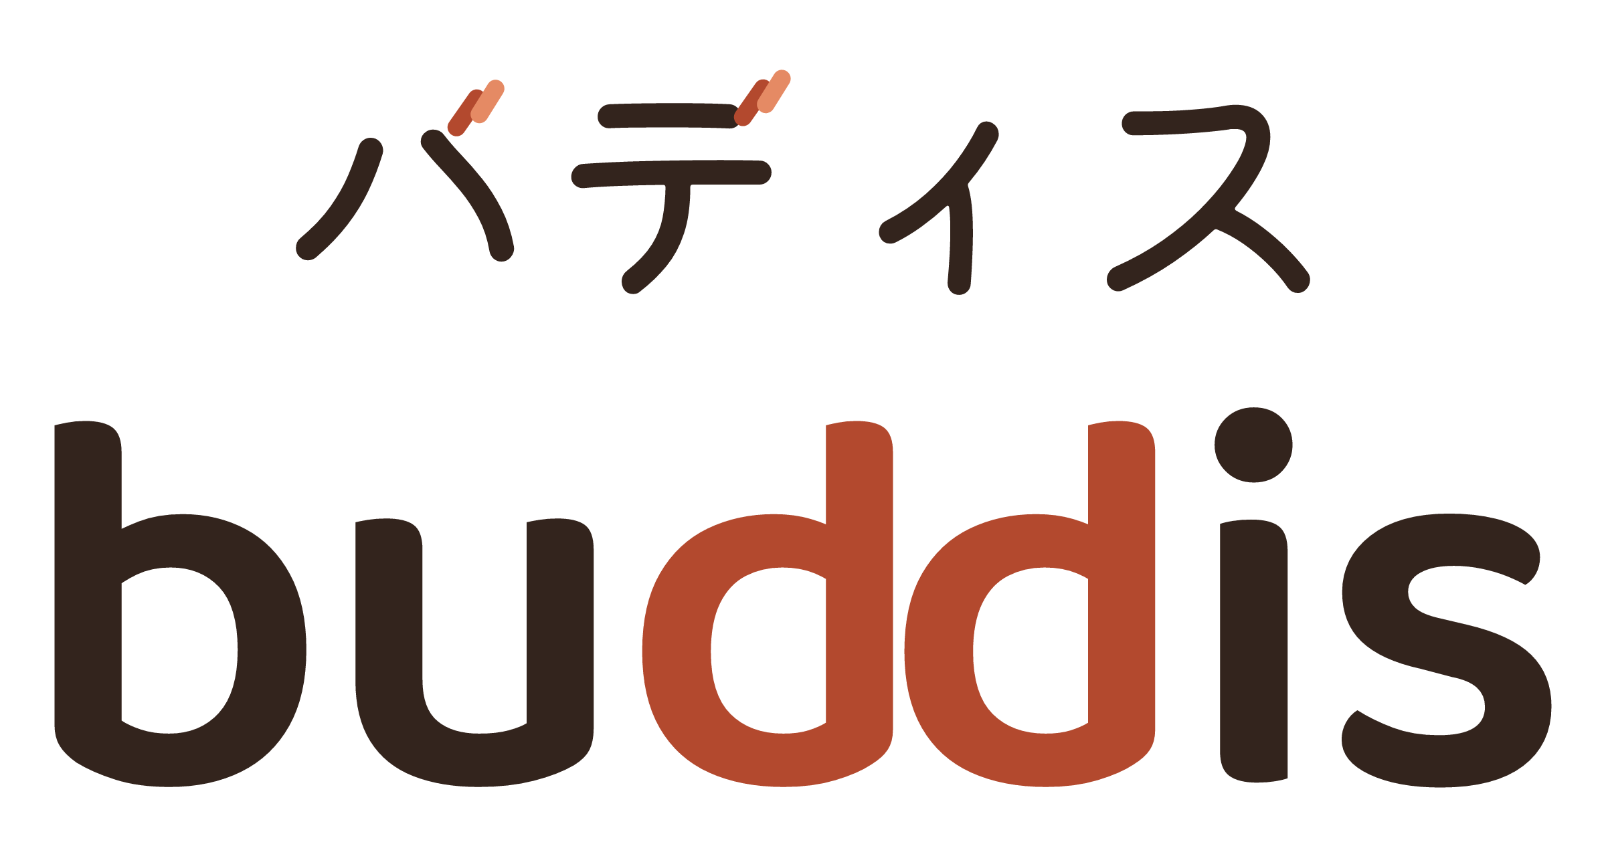 | ② 日本語併記（初対面用）  読み方「バディス」を上に重ねた版。Webの第一印象・資料の表紙・看板など、初めて見る人に名前と読み方を同時に伝える場面。

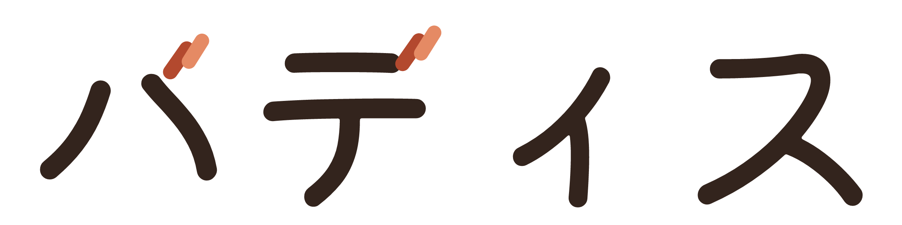 | ③ 和文ロゴ バディス  和文が主役の書類・印刷物。濁点がブランドシンボルになっている。

 | ④ アイコン  アプリアイコン・SNSアイコン・ブラウザのタブ（ファビコン）。

2. どれを使う？場面別の早見表
場面 | 使うロゴ | 形式
Web・アプリのヘッダー | buddis-primary（暗背景は -white） | SVG
Webの第一印象・資料の表紙・看板 | buddis-bilingual | SVG/PNG
アプリ・SNSアイコン | buddis-icon-app-cream | SVG/PNG
ブラウザのタブ（ファビコン） | buddis-favicon | SVG/PNG
スライド本文（背景に重ねる） | buddis-primary（透過） | PNG
Word・メール署名 | buddis-primary | JPG
請求書・契約書・封筒（和文主役） | buddis-stack / buddis-japanese | SVG
名刺・モノクロ印刷 | buddis-primary-black | SVG
写真・動画の上に置く | buddis-primary-white | PNG
各プロダクト（経費・勤怠 等） | buddis-family-（製品名） | SVG

3. 色の使い分けの考え方
覚えることは1つだけ：「暖色はバディの灯り。アクセントに絞って使い、地（背景）は生成りと墨でつくる」

ブランドカラー（この4色＋白黒だけ）
色名 | 見本 | Hex | 役割
レンガ Brick |  | #B3492E | メインアクセント（dd・濁点・ボタン・リンク）
杏 Persimmon |  | #E58A64 | サブアクセント・装飾・大きい見出し
墨 Ink |  | #33241D | 文字の基本色
生成り Cream |  | #F6EFE3 | 背景・アイコンの地

考え方は3つ
- 暖色は「アクセント」。塗りつぶさない。 レンガ・杏はボタン・リンク・dd・濁点・強調など「ここぞ」の一点に。画面全体をレンガ色で塗らない。地は生成り/白、文字は墨。
- 青に逃げない。 競合の業務SaaSはほぼ全部が青。Buddis の暖色は市場で唯一の温度＝最大の差別化。UIでもブランドを表す色に青・水色を使わない。※「成功＝緑／エラー＝赤」のような機能的な状態色は最小限OK、ただし主役にしない。
- ファミリーのサブカラーは暖色・控えめ・文字だけ。 製品の見分け（経費・勤怠…）は暖色の同じトーンで揃え、製品名の文字だけに使う。背景や大きな面には塗らない。

背景に応じた「版」の選び方
背景 | 使う版
明るい背景（白・生成り） | -color（フルカラー）
暗い背景・濃い色の面 | -reverse（暖色のまま反転）
写真・動画・柄の上 | -white（白1色でくっきり）
モノクロ印刷・FAX・刻印 | -black（黒1色）

文字に色を使うときの注意（読みやすさ／コントラスト）
文字色は背景とのコントラスト比 4.5:1 以上（WCAG AA）を守ること。実測値:
組み合わせ | 比 | 判定（文字）
墨 #33241D × 白 | 14.9 : 1 | ◎ 本文OK
レンガ #B3492E × 白 | 5.4 : 1 | ○ 本文・リンク・ボタンOK
白文字 × レンガ地（ボタン） | 5.4 : 1 | ○ CTAボタンの白文字OK
杏 #E58A64 × 白 | 2.6 : 1 | △ 小さい文字NG → 大見出し・装飾のみ

4. 余白と最小サイズ
- 余白: ロゴの周囲に「b の文字の高さの半分」以上の余白を空ける。他の文字・画像・端と近づけすぎない。
- 最小サイズ: ロゴは高さ20px / 幅80px 以上。アイコンは16pxまで対応。これより小さいと濁点・dd が潰れて読めない。

5. ファミリー（プロダクトごとのロゴ）
「バディス◯◯」と製品が増えても、共通の buddis に製品名を添えるだけで同じ家族と分かります。例:

▲ バディス勤怠（buddis-family-kintai）
現在そろっている製品ロゴ: バディス経費 / バディス勤怠 / バディス帳票 / バディスAI（各カラー版＋黒版）。今後の製品も同じルールで追加できます。
- サブカラーは暖色・控えめ・製品名の文字だけ。 背景や大面積に塗らない。色が主張しすぎないのが Buddis らしさ。

6. やってはいけないこと
✓ やってOK | ✕ やってはいけない
- 提供データ（SVG/PNG/JPG）をそのまま使う  - 背景に合わせて color / white / black を選ぶ  - 縦横同率で拡大・縮小する  - ロゴの周囲に十分な余白をとる | - 色を変える／影・縁取り・グラデを足す  - 縦横比を変えて伸ばす・潰す  - 濁点（バ・ディの点）や dd の位置・形を動かす  - フォントで文字を打ち直して再現する  - ブランドの色に青・水色を使う  - ロゴの上に文字や画像を重ねる

7. エンジニアが特に気をつける3点
実装の細かいコードより、まずこの3つの「デザイン判断」を外さないことが大事です。
- 背景に合う「版」を選ぶ。 明るい面では -color、暗い面・写真の上では -white。ロゴが背景に沈む／浮くのを防ぐ。ダークモードがあるなら明暗で版を切り替える。
- ロゴを変形・加工しない。 必ず提供データをそのまま使い、縦横同率で拡縮。自分で文字を組み直したり、色・影・角丸を足さない。
- ブランドの色に青を足さない。 UIのアクセントはレンガ／杏。成功＝緑・エラー＝赤などの状態色は「機能」として最小限にとどめ、ブランドの主役にしない。

8. データの場所・ファイル名の読み方
データ一式（ZIP）: buddis-logo-package.zip（ロゴ / ロゴ＋日本語 / アイコン＋ロゴ / Family の4フォルダ。各 svg・png・jpg）
ファイル名は buddis-【種類】-【配色】 の規則です。
- 種類: primary（欧文単体）/ bilingual（バディス上乗せ）/ japanese（和文）/ icon-app・favicon（アイコン）/ family-keihi…（製品）
- 配色: -color（明背景）/ -reverse（濃背景反転）/ -white（写真・濃地）/ -black（モノクロ印刷）

株式会社1137 — BUDDIS ロゴ デザイン活用ガイド（2026年6月）。判断に迷う使い方があれば1137までご相談ください。

